Aula 04 – Controle de Sessão

Exercício 2:
Foi alterado o arquivo loginController.js, foi adicionado uma chave “role” para cada usuário, sendo o valor “admin” para permissão total e “user” para permissão restrita. Depois é adicionado as funcionalidades para o admin, como listar, buscar, atualizar e deletar um usuário.
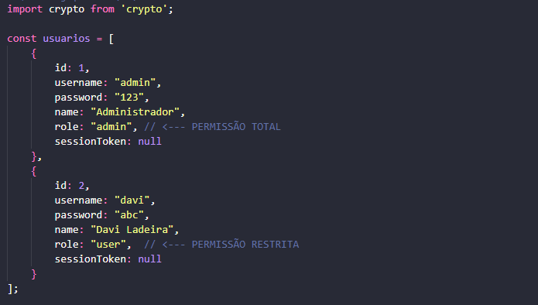
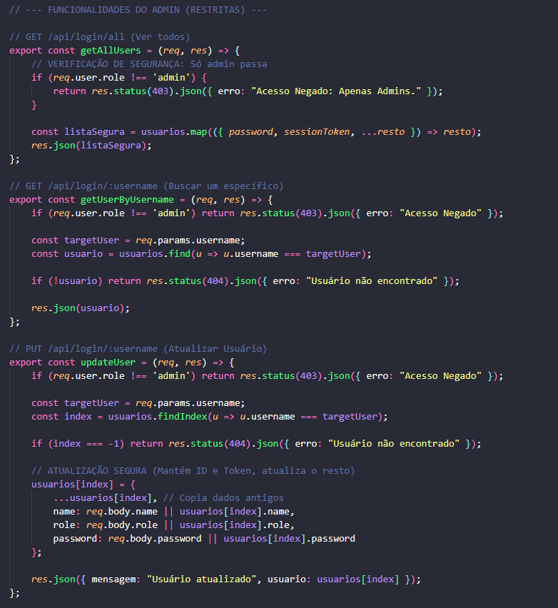
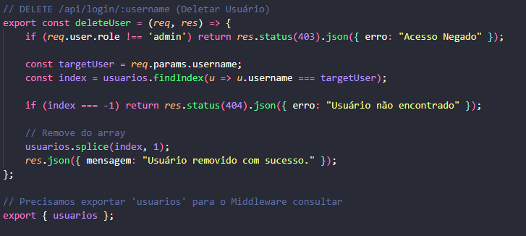
Foi adicionado o arquivo authMiddleware.js que procura o usuário e faz a validação do token para autentica-lo antes de ele poder fazer qualquer ação.
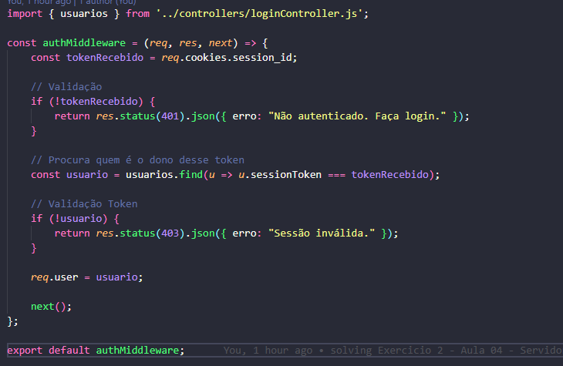
E foi adicionado as rotas no arquivo loginRoutes.js:
